Jeudi 7 mai
Bonne journée ! Ce soir c’est le weekend car demain c’est férié !
Voici la journée au format docx:
Français : (1h)
1) Sur le cahier du jour (écrire la date : Jeudi 7 mai, Vocabulaire, en titre As-tu bien compris V8 ⚠ V9p158 Présentation habituelle ! + Correction à la fin du billet.
Vrai/Faux et Oui/Non à écrire (questions + réponses) (Pour certains écrire le vrai/faux et uniquement les réponses du oui non en ligne) + Récréation/Autour des textes sur le cahier d’essais pour les plus rapides + correction à la fin du billet.
2) Sur le cahier du jour, écrire le titre « Dictée à trous V8⚠V9p 165 p92 » se faire dicter ou écouter la dictée + Correction. Pour certains ne pas écrire la dernière phrase.
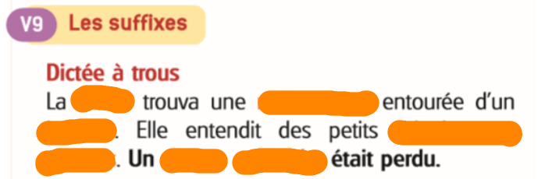
3) Sur la même feuille D8 qu’hier, écrire « Texte V8 » : Copier le texte V8 du cahier violet et se relire ! Pour certains ne pas écrire la dernière phrase.

Mathématiques (1h)
1) Continuer + correction fichier leçon 97p 122 + mémo maths
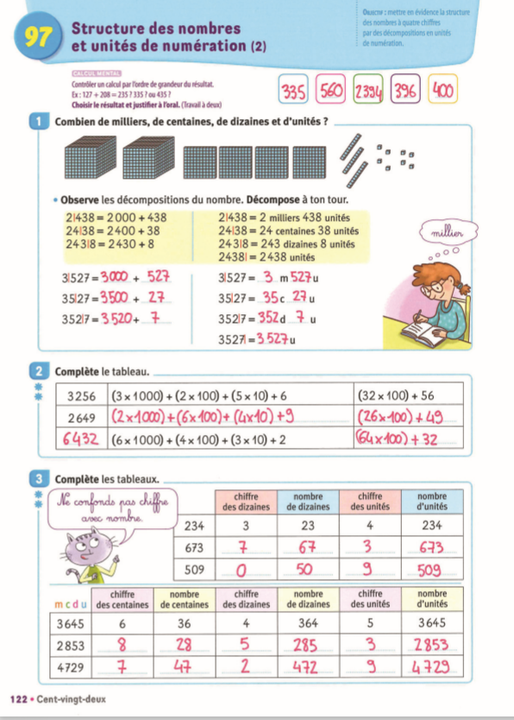
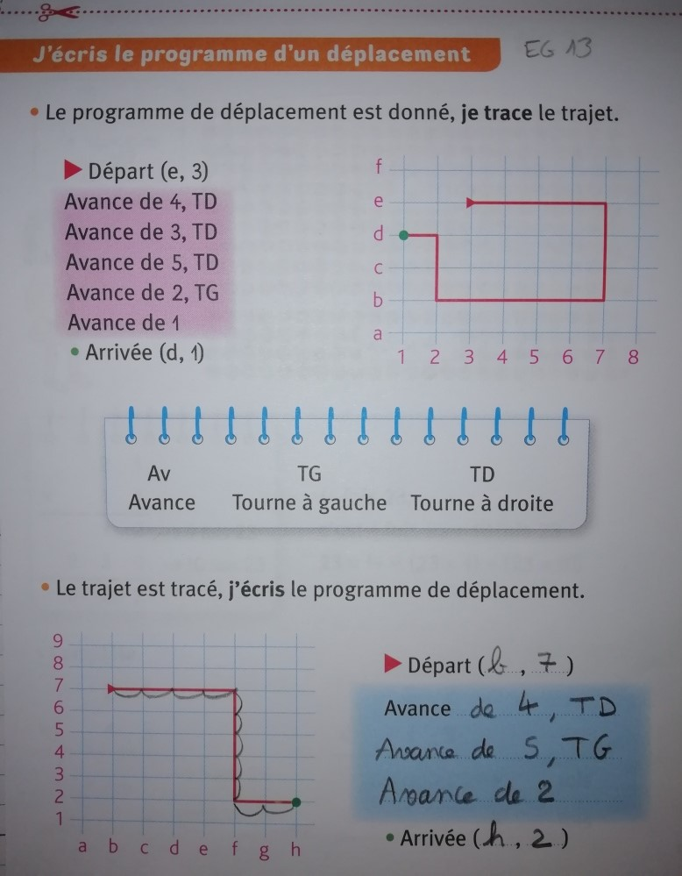
2) Leçon 98 Problèmes : variés et mesures de grandeurs p 123
- Calcul mental p 123 : Indiquer la dizaine la plus proche, la centaine la plus proche. Donner un exemple : La dizaine la plus proche de 148 est 150 ; la centaine la plus proche est 100. On écrit 150 / 100.
Dire : « 854 ; 732 ; 1 649 ; 3 774. » L’élève écrit la dizaine et la centaine la plus proche.
- Exercices n° 1-2-3-4-5 p 123 (pour certains que 0 et 1 étoile).
3) Entrainement quizztop Numération cette semaine : vous pouvez donc faire les exercices quizztop numération : les 3 derniers (Niveaux 1-2 ou 3). Vous pouvez maintenant vous connecter en utilisant ce lien :
jocastore.fr?o=fRDsLt2T
4) Pour les plus rapides ! Je m’entraine + p 141 Grandeurs et mesures n°20-21

Lecture : (40 min)
1) Lecture orale Interlignes Lecture p150
2) Correction L45 Petit Féroce n’a peur de rien Chapitre 5
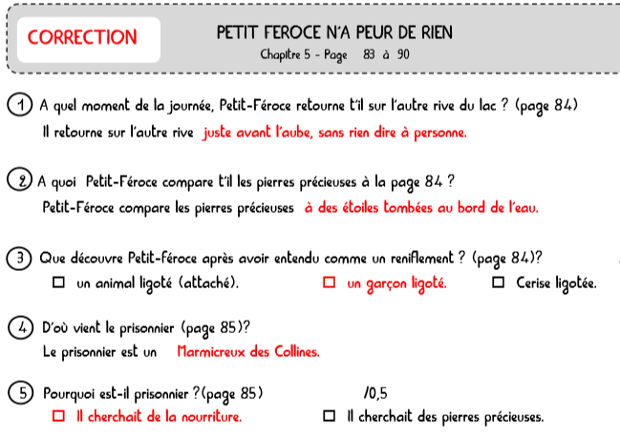
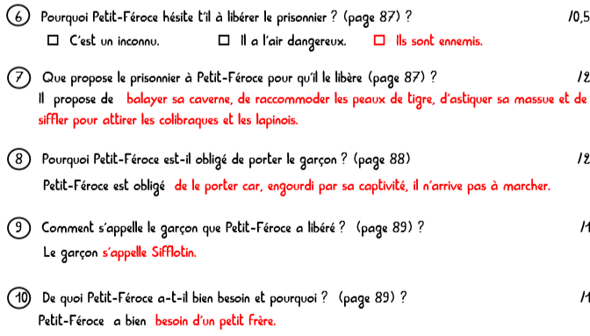
3) Relire Petit Féroce n’a peur de rien - Chapitre 6
L45 : A faire sur feuille (écrire son prénom et L45 dans la marge, le titre : Petit Féroce n’a peur de rien- Chapitre 6) et répondre aux questions en inscrivant le numéro n°1-2-3-4-5 -6-7-8-9-10 (que les n° soulignés pour certains)
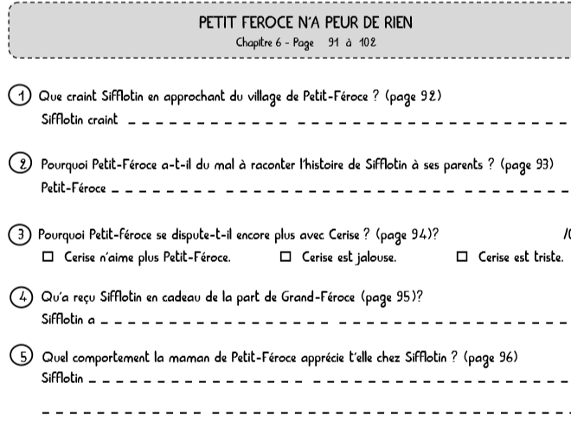
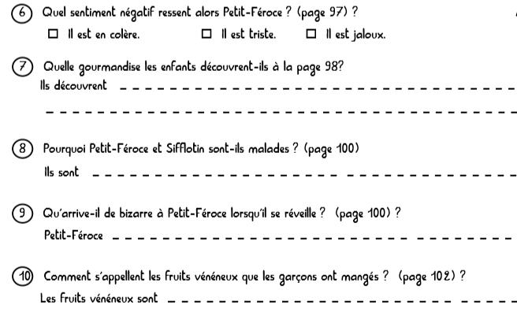
4) Lire le poème Liberté de Paul Eluard en entier. Et re écouter le poème sur le blog si vous voulez !
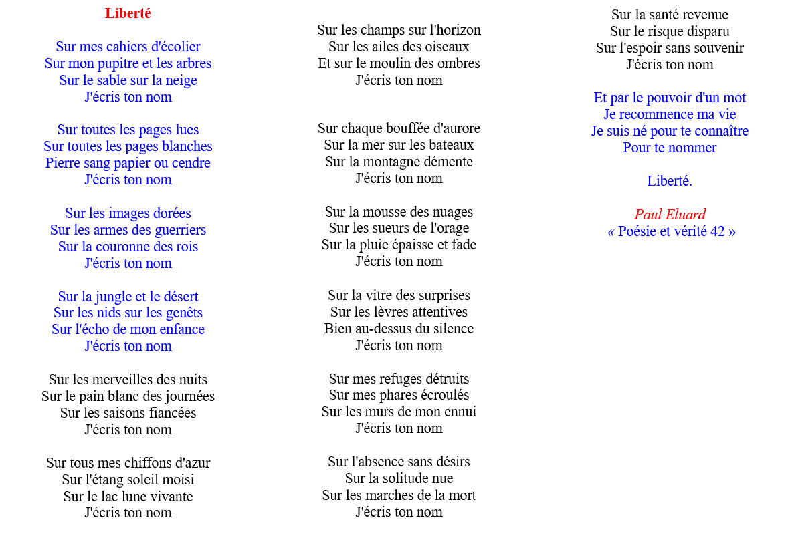
5) Rallye lecture en ligne : faire 2 ou 3 questionnaire(s) du rallye conte et/ou du rallye vidéo et fable !
Ecriture : (10 min)
Ecrire les devoirs pour lundi et mardi
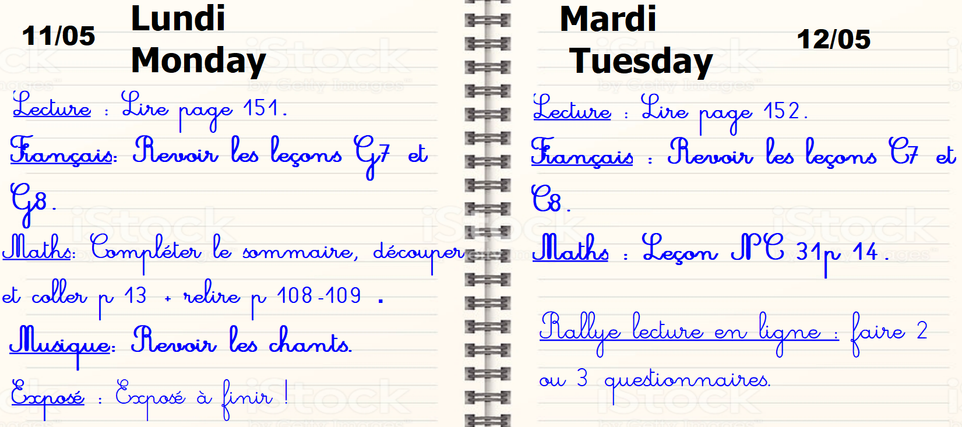

Exposé de Gaston sur l’harfang des neiges : Bravo Gaston pour ton exposé !
Exposé à lire et à écouter attentivement sur le blog + répondre aux devinettes.

Exposé QLM (jusqu’au 11mai)
Réalisation de son exposé. Me l’envoyer dès qu’il est fini pour relecture et validation !

Rappel : Classe virtuelle à 11h30 ou 16h pour certains
Voici l'adresse pour se connecter :
https://eu.bbcollab.com/guest/57539ec2ae0247a795a0c7dc8c667307
Il faudra écrire son prénom et son nom avec une majuscule.
Attention, il faut utiliser le navigateur Chrome et de préférence avoir un casque.

